Číslo projektu: CZ.1.07./1.5.00/34.0938 Název projektu: Zlepšení podmínek pro vzdělávání na SUŠ, Ostrava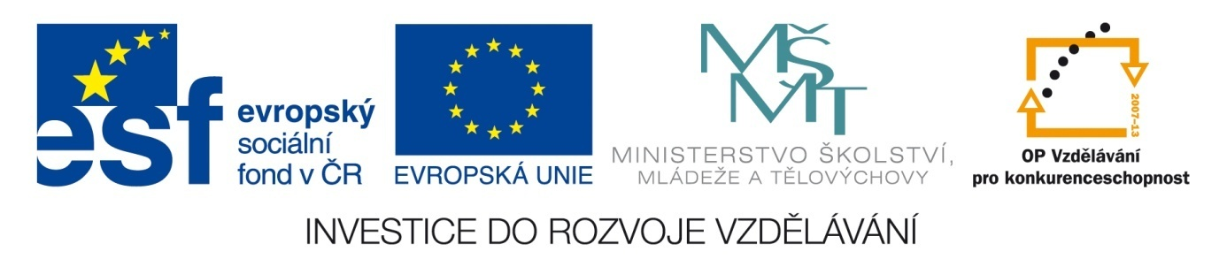

PUBLICISTIKA – LITERÁRNÍ RECENZE

Pracovní list pro žáky

Znovu si projděte prezentaci na téma PUBLICISTIKA – KRITIKA A RECENZE, přečtěte si následující ukázku a vypracujte úkoly (FILA, K. Literární inferno Dana Browna. Respekt, 26, 2013, s. 53-55.).

Ukázka 1 Literární inferno Dana Browna
Kamil Fila
Mezi nejúspěšnějšími světovými spisovateli snad není tak rozporuplná osoba jako americký bestsellerista Dan Brown. O co víc je prodáván, o to víc jej cupuje odborná kritika. Jeho novinka Inferno to dokládá v plné šíři. Tvůrce konspiračních románů se chlubí tím, že se při psaní snaží být stále prokrvený, aby mu to co nejlépe myslelo, kvůli čemuž se dokonce zavěšuje ve speciálních postrojích hlavou dolů. Tentokrát to však zřejmě přehnal.
Podle zahraničních knihkupců a elektronických obchodů nemá žádný letošní román větší šance na prodej než Inferno, autorova čtvrtá kniha s profesorem náboženské symbolologie Robertem Langdonem. Zároveň se dočkalo téměř jednoznačného odmítnutí v recenzních rubrikách. The Daily Telegraph v recenzi ironicky podotýká: „Jako stylista je Brown lepší a lepší. Zatímco dříve byl hrozný, teď už je jen velmi slabý.“ A list The Guardian dokonce napsal, že mu straší ve věži a Inferno je produktem „dementního mozku“. …
Lze přiznat, že Brown píše tak, aby se čtenáři nezastavovali a museli knihu dočíst. Jde ovšem o čistě mechanický a po chvíli trochu otravný trik, kdy se v knize za knihou jednotlivé kapitoly utínají ve chvíli, kdy se něco teprve začne dít nebo někdo pomyslně i doslova visí za ruku nad propastí. Děj následující kapitoly poskočí trochu jinam, takže ji automaticky musíme zhltnout, a v další je zase třeba rychle navázat ztracenou nit.
Brown neopakuje jen stylistické triky, ale i celé schéma knih. „Někdo“ vždy pro hlavního hrdinu – jenž má pokaždé jinou ženskou společnici – vymyslí nesmírně komplikovanou naučnou stezku složenou z mnoha odkazů a rébusů, u níž luštitel může snadno zemřít či kdykoli sejít z cesty. Vše pak vrcholí v překombinovaném finále připomínajícím Cimrmanův Vichr z hor a odhalení „Nejsem tvůj syn, jsem tvůj otec“…
Zásadní je ale to, co se skrývá za zápletkou. Brown v každé knize i v každé indicii de facto rozvíjí úvahy, že oficiální verze výkladu dějin je falešná a někdo před námi ukrývá mnohem závažnější pravdy o Bohu a světovém řádu. A právě všeobecná popularita konspiračního uvažování, které nabývá na síle s internetem a s krizí západní společnosti, je základem Brownova úspěchu.

Úkoly:1.: Určete, který podtitul recenzi nejlépe vystihuje:
- Konečně kniha, která rozhýbe ledy na scéně s detektivními žánry
- Nová autorova konspirační kniha si sáhla na komerční vrchol a umělecké dno
- Dlouho očekávaný román je rozčarováním pro čtenáře, ale kritiku potěší
2.: Najděte, kde se v textu vyskytuje a do jaké míry jsou uplatněny:
a) nadsázka a ironie
b) odkazy na jiné recenze na tutéž knihu
c) převyprávění obsahu knihy
3.: Určete, co recenzent na knize oceňuje a co vytýká. Porovnejte, co převažuje a do rámečku pod textem doplňte raiting (porovnejte se spolužáky). Jaké klade recenze nároky na čtenáře?
4.: Nakreslete do sešitu pojmovou mapu, která bude znázorňovat, co všechno musí mít recenzent (kritik) nastudováno, aby mohl napsat fundovanou recenzi (kritiku) na román Inferno.

Literatura a zdroje:
FILA, K. Literární inferno Dana Browna. Respekt, 26, 2013, s. 53-55.

